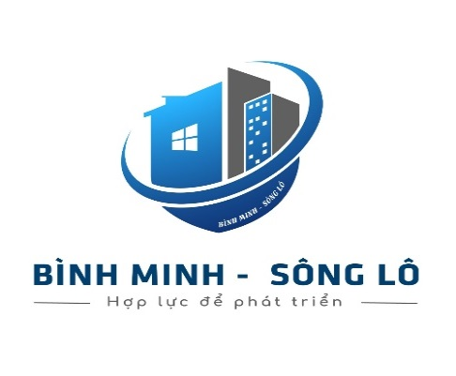 | CÔNG TY CỔ PHẦN QUẢN LÝ DỊCH VỤ BẤT ĐỘNG SẢN  BÌNH MINH- SÔNG LÔ

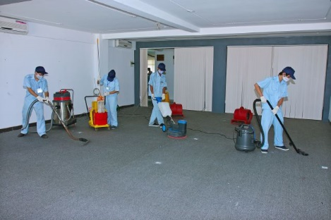 | 

HỒ SƠ NĂNG LỰC
PROFILE

DANH MỤC
01. Thư ngỏ
02. Thông tin công ty
03. Tầm nhìn, sứ mệnh, giá trị cốt lõi
04. Thông tin pháp lý
05. Về chúng tôi
06. Sơ đồ tổ chức
07. Mục tiêu hoạt động
08. Định hướng kinh doanh
09. Năng lực công ty
10. Giải pháp quản lý vận hành nhà chung cư
11. Dịch vụ giải pháp quản lý vận hành tòa nhà, KĐT, văn phòng
12. Quản lý điều hành
13. An ninh, an toàn
14. Dịch vụ vệ sinh công nghiệp
15. Giải pháp quy trình làm vệ sinh công nghiệp
16-34.Dự án tiêu biểu

Thư ngỏ
Kính gửi Quý khách hàng!
Lời đầu CÔNG TY CỔ PHẦN QUẢN LÝ DỊCH VỤ BẤT ĐỘNG SẢN BÌNH MINH - SÔNG LÔ xin gửi tới quý khách hàng lời chúc sức khỏe, thành công và thịnh vượng. Công ty xin cảm ơn quý khách hàng đã tín nhiệm, tin dùng và đồng hàng cùng sự phát triển của chúng tôi trong thời gian qua.
BÌNH MINH - SÔNG LÔ là một trong những đơn vị hoạt động trong lĩnh vực: thi công công trình xây dựng, quản lý vận hành tòa nhà chung cư, vệ sinh công nghiệp. Với mong muốn tìm kiếm, mở rộng thị trường, chúng tôi luôn mong muốn được là đối tác, là nhà cung cấp cho quý vị những dịch vụ tốt nhất.
Bình Minh – Sông Lô là công ty đã được Cục quản lý nhà và thị trường Bất động sản Bộ Xây dựng công nhận là đơn vị đủ điều kiện: Quản lý vận hành nhà chung cư” theo thông tư 28/2016TT-BXD”
Với đội ngũ nhân viên trẻ, năng động và chuyên nghiệp, luôn nỗ lực sáng tạo và thiết bị máy móc hiện đại cùng với quy trình làm việc hiện đại luôn sẵn sàng đáp ứng nhanh chóng mọi yêu cầu của Quý khách hàng với giá cả hợp lý và chất lượng đáng tin cậy.
Với phương châm: “Hợp tác cùng phát triển – vì lợi ích của khách hàng” chúng tôi cam kết mọi sự nỗ lực về chất lượng phục vụ của chúng tôi sẽ luôn góp phần cào những thành công trong tương lai của khách hàng. Chúng tôi hiểu rằng, đồng hành cùng với sự phát triển của Công ty là sự thịnh vượng của quý khách hàng, chúng tôi luôn chào đón sự hợp tác của các đối tác trong và ngoài khu vực, trên cơ sở chia sẻ lợi ích cùng hướng tới sự phát triển bền vững lâu dài.
Kính chúc quý khách hàng ngày càng phát triển thịnh vượng!
Chủ tịch HĐQT

LÊ ĐỨC MINH

THÔNG TIN CÔNG TY

CÔNG TY CỔ PHẦN QUẢN LÝ DỊCH VỤ BẤT ĐỘNG SẢN BÌNH MINH – SÔNG LÔ
Địa chỉ: Số 17, ngõ 301/1 đường Xuân Phương, TDP số 5, phường Xuân Phương, Thành phố Hà Nội.
Văn phòng đại diện: Chung cư B-IA20 KĐT Ciputra, phường Phú Thượng, Thành phố Hà Nội, Việt Nam.
Mã số thuế: 0108369240
Điện thoại: 0965.836.036
Email: binhminhsonglo.jsc@gmail.com

LĨNH VỰC HOẠT ĐỘNG
- Quản lý vận hành nhà chung cư
- Vệ sinh công nghiệp

TẦM NHÌN, SỰ MỆNH, GIÁ TRỊ CỐT LÕI
 | TẦM NHÌN  Bằng nỗ lực lao động và sáng tạo cùng sự áp dụng khoa học quản lý, BÌNH MINH- SÔNG LÔ mong muốn trở thành một doanh nghiệp hàng đầu trong lĩnh vực vệ sinh công nghiệp và quản lý vận hành tòa nhà chung cư hàng đầu tại Việt Nam.
 | SỨ MỆNH  Cung cấp một hệ thống dịch vụ đồng bộ, khép kín với chất lượng và phong cách phục vụ chuyên nghiệp nhất, đáp ứng cho khách hàng những công trình, sự phục vụ như ý, những không gian sống hoàn hảo. BÌNH MINH – SÔNG LÔ luôn cam kết mọi khách hàng của chúng tôi sẽ luôn được sử dụng những sản phâm tốt nhất, đẹp nhất, chất lượng nhất!
 | GIÁ TRỊ CỐT LÕI  - Uy tín  - Tín độ  - Chất lượng  - Sáng tạo  - Chuyên nghiệp  - Nỗ lực

THÔNG TIN PHÁP LÝ
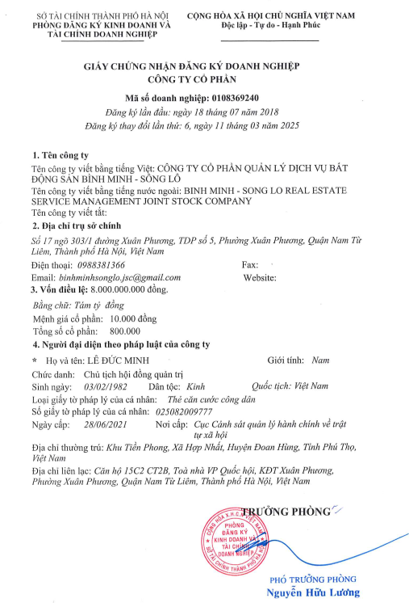

VỀ CHÚNG TÔI:
 | CON NGƯỜI LÀ CHÌA KHÓA CỦA THÀNH CÔNG  Con người là tài sản lớn nhất của công ty. Do vậy, chúng tôi luôn quan tâm xây dựng đội ngũ cán bộ quản lý và nhân viên chuyên nghiệp để công ty phát triển bền vững.
 | UY TÍN CHẤT LƯỢNG là nền tảng để phát triển  Uy tín và chất lượng sẽ tạo nên tên tuổi công ty, là cơ sở để tồn tại và phát triển tới các thế hệ sau, để con cháu chúng ta có được niềm kiêu hãnh và tiếp tục xây dựng tên tuổi này.
 | CHẤT LƯỢNG  Chúng tôi luôn đặt dịch vụ, chất lượng sản phẩm công trình, lấy sự hài lòng của quý khách hàng làm tôn chỉ hành động, công ty chúng tôi đã giành được sự quan tâm, tin tưởng tuyệt đối từ các đối tác lớn và khánh hàng trong khu vực.
 | PHÁT TRIỂN BỀN VỮNG  Chúng tôi hiểu rằng, đồng hành cùng với sự phát triển của Bình Minh- Sông Lô là sự thịnh vượng của quý khách hàng, chúng tôi luôn chào đón sự hợp tác của các đối tác trong và ngoài nước, trên cơ sở chia sẻ lợi ích cùng hướng tới sự phát triển lâu dài.



HỆ THỐNG TỔ CHỨC CÔNG TY CỔ PHẦN QUẢN LÝ DỊCH VỤ BẤT ĐỘNG SẢN BÌNH MINH – SÔNG LÔ
TỔNG GIÁM ĐỐC

ĐỘI
KỸ THUẬT
ĐỘI
AN NINH
ĐỘI
VỆ SINH
PHÓ TỔNG GIÁM ĐỐC AN NINH –KỸ THUẬT
PHÓ TỔNG GIÁM ĐỐC KẾ TOÁN- HÀNH CHÍNH
PHÒNG
TỔ CHỨC NHÂN SỰ
TÒA NHÀ CHUNG CƯ
TRƯỞNG BAN QUẢN LÝ TÒA NHÀ
PHÒNG TÀI CHÍNH KẾ TOÁN
PHÒNG
AN NINH
PHÒNG
VỆ SINH
PHÒNG
KỸ THUẬT

Mục tiêu hoạt động



oạt động với ý thức cao về sự liêm chính đóng vai trò quan trọng trong việc duy trì sự tín nhiệm và tin tưởng của khách hàng, đối tác, nhân viên, cổ đông và những người có lợi ích liên quan.  H  Sự tín nhiệm và tin tưởng này yêu cầu tính minh bạch trong phương thức kinh doanh của chúng tôi. Việc tạo ra một môi trường minh bạch trong khi tiến hành kinh doanh là một ưu tiên hàng đầu mà chúng tôi tuân thủ. Quy tắc đạo đứcc kinh doanh chúng tôi là cam kết hoạt động một cách trung thực và thẳng thắn. | BÌNH MINH- SÔNG LÔ luôn trân trọng giá trị nền tảng cho sự phát triển, đó là các cơ hội được hợp tác với Quý khách hàng. Và không có bất cứ khó khăn nào có thể ngăn cản chúng tôi mang lại những giá trị tiện ích phù hợp với mong muốn mang lại lợi ích cho Quý khách hàng. Chúng tôi tin tưởng rằng với tập thể công ty đoàn kết, vững mạnh và sự ủng hộ của quý khách hàng, chúng tôi chắc chắn sẽ gặt hái được nhiều thành công hơn nữa trong tương lai.

ĐỊNH HƯỚNG KINH DOANH
Bình Minh – Sông Lô luôn lắng nghe và mong muốn chia sẻ, khuyến khích sự sáng tạo, phát huy năng lực, mang tới những giá trị đích thực về cuộc sống.
Bình Minh- Sông Lô cam kết về đạo đức kinh doanh, tính chuyên nghiệp, tinh thần trách nhiệm và đồng cảm cùng khách hàng. Bình Minh – Sông Lô tập hợp các năng lực cá nhân phát huy kinh nghiệm thực tế để cung cấp các dịch vụ và giải pháp đảm bảo sự thành công và phát triển cho các khách hàng.
Bình Minh- Sông Lô đề cao thành công trong lĩnh vực kinh doanh của mình, tiên phong việc đưa giải pháp kỹ thuật và quản lý để nâng cao chất lượng dịch vụ.



Năng lực Bình Minh- Sông Lô

Tự tin định vị trí dựa trên các mối quan hệ bền vững và sâu rộng.  Cán bộ, nhân viên quản lý dự án đều có kiến thức chuyên ngành, chứng chỉ hành nghề theo quy định của pháp luật. |  | 
 | Hiểu biết sâu rộng, chuyên sâu về ngành nghề hoạt động, tự tin khẳng định mang lại hiệu quả và chất lượng dự án, đảm bảo lợi ích thiết thực của khách hàng.  Đưa ra giải pháp nhanh chóng, phù hợp, có hiệu quả, theo đúng yêu cầu của khách hàng.  Ý thức cao trong việc áp dụng khoa học, kỹ thuật, tự động hóa trong công tác quản lý vận hành, giúp tối ưu hóa được những ưu thế công nghệ và môi trường làm việc hiện đại.  Sẵn sàng đầu tư trang thiết bị, công cụ tiên tiến, chất lượng cho các bộ phận chuyên, đặc biệt là bộ phận kỹ thuật.



GIẢI PHÁP QUẢN LÝ VẬN HÀNH NHÀ CHUNG CƯ.

Với đội ngũ lãnh đạo nhiều năm kinh nghiệm quản lý vận hành tòa nhà chung cư, cũng như các dịch vụ tiện ích khác cùng với nhiệt huyết của đội ngũ nhân sự chuyên nghiệp Bình Minh- Sông Lô cam kết đáo ứng những yêu cầu khắt khe của khách hàng đối với dịch vụ quản lý tòa nhà chung cư, mang đến chất lượng cuộc sống cao và giá trị đúng.

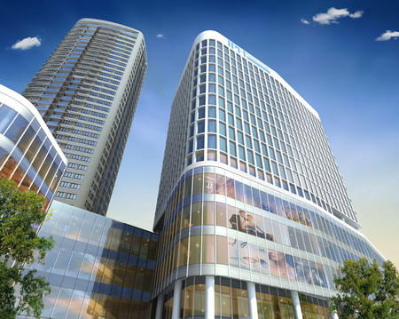
DỊCH VỤ GIẢI PHÁP QUẢN LÝ VẬN HÀNH TÒA NHÀ, KHU ĐÔ THỊ, VĂN PHÒNG
- BÌNH MINH- SÔNG LÔ định hướng cung cấp dịch vụ, quản lý chuyên nghiệp trong lĩnh vực Quản lý vận hành tòa nhà, khu đô thị, văn phòng, với nhiều mô hình và gói dịch vụ đa dạng. Chúng tôi đảm bảo cho mọi hoạt động của tòa nhà diễn ra với chất lượng tốt nhất, an toàn nhất.
- Đảm bảo an ninh, trật tự, làm sạch, quản lý và chăm sóc khách hàng, vận hành bảo trì bảo dưỡng và ngăn ngừa sự cố của toàn bộ hệ thống kỹ thuật tòa nhà.
- Cân đối giúp chủ đầu tư, ban quản trị tối ưu hóa các tiện ích và hệ thống kỹ thuật, cân đối chi phí dựa trên yếu tố nâng cao chất lượng đa dạng nguồn thu.
- Quản lý vận hành diện tích cho thuê văn phòng, shop thương mại và kinh doanh các dịch vụ tiện ích của tòa nhà như: Bể bơi, CLB Yoga, .. khai thác các dịch vụ gia tăng khác tại tòa nhà.

QUẢN LÝ ĐIỀU HÀNH


- Trong giải pháp quản lý điều hành, chúng tôi đưa ra những nguyên tắc quản lý chuẩn mực thích hợp với từng gói dịch vụ cụ thể tại từng dự án.
- Quản lý quy trình thu chi nhân sự và hoạt động của các bộ phận kỹ thuật, an ninh, làm sạch.
- Quản lý từ các hoạt động hành chính cho đến các nội quy, quy trình và biểu mẫu, đảm bảo sự gắn kết phối hợp giữa các bộ phận, xử lý nhanh chóng, triệt để những sự cố hay tình huống khẩn cấp (nếu có).
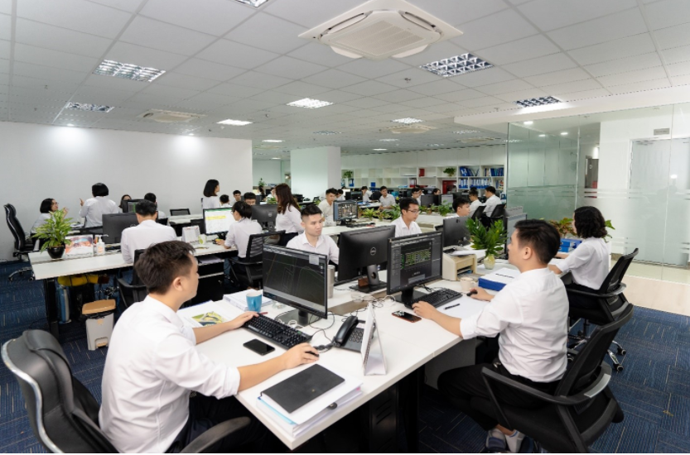

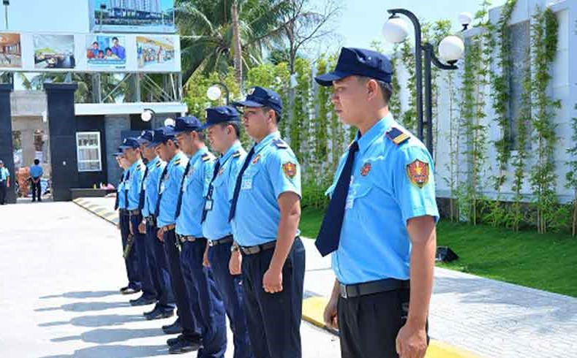
AN NINH TÒA NHÀ

- Xây dựng phương án bảo vệ, kế hoạch công tác tháng, quý, năm;
- Xây dựng kế hoạch, thường xuyên bồi dưỡng nâng cao chuyên môn, nghiệp vụ;
- Lập kế hoạch kiểm tra, giám sát, đảm bảo tác phong và thái độ chuẩn mực khi giao tiếp với cư dân, khách hàng;
- Tuần tra cơ động phát hiện sự việc kịp thời, đảm bảo an ninh trật tự trong phạm vi khu vực mục tiêu;
- Tham gia công tác đảm bảo an toàn phòng chống cháy nổ, cứu hộ cứu nạn;
- Phối hợp chặt chẽ với các phòng ban chức năng để tổ chức thực hiện nhiệm vụ khác của công ty.

DỊCH VỤ VỆ SINH CÔNG NGHIỆP

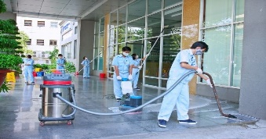 | Vệ sinh công nghiệp – Nhà máy
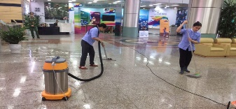 | Vệ sinh trung tâm thương mại – Siêu thị
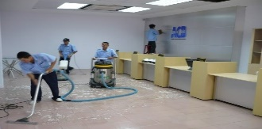 | Vệ sinh tòa nhà – Văn phòng
 | Vệ sinh bệnh viện
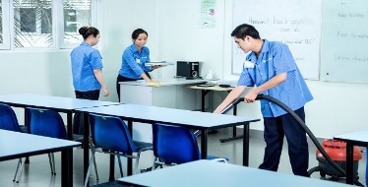 | Vệ sinh trường học
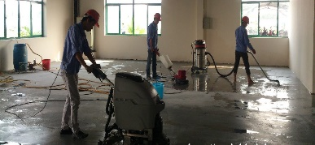 | Vệ sinh thô công trình tòa nhà cao ốc
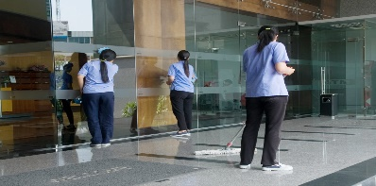 | Vệ sinh tinh công trình tòa nhà cao ốc


GIẢI PHÁP, QUY TRÌNH LÀM VIỆC VỆ SINH CÔNG NGHIỆP

 | Giai đoạn 1: Tiếp nhận thông tin khách hàng
 | Giai đoạn 2: Khảo sát địa thực tế
 | Giai đoạn 3: Phân tích, tham vấn ý kiến khách hàng
 | Giai đoạn 4: Lên phương án thi công chi tiết, thống nhất, ký hợp đồng với khách hàng
 | Giai đoạn 5: - Tiến hành thi công – nghiệm thu bàn giao – thanh toán (hàng tháng)
 | Giai đoạn 6: Hậu mãi

DỰ ÁN TIÊU BIỂU
1. Chung cư CT1 – A1&A2 Linh Đàm (đã làm)

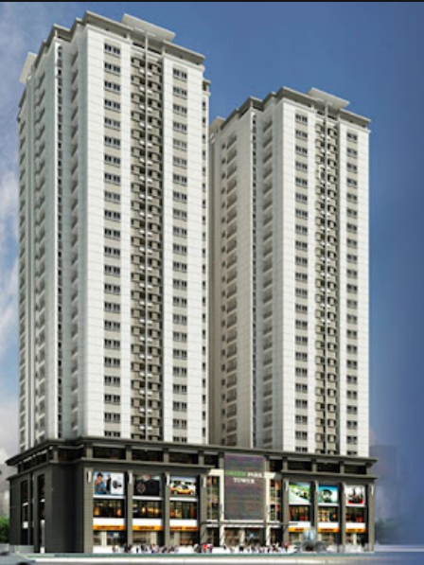

- Địa điểm: Khu nhà ở khu nhà ở xã hội CT1 A1-A2 Tây Nam Linh Đàm – phường Đại Kim, quận Hoàng Mai, Hà Nội
Số căn hộ: 217 căn
- Chủ đầu tư: Ban quản trị chung cư CT1 – A1&A2
- Năm thực hiện: T5/2023
- Giá trị hợp đồng (tính cho 12 tháng): 1.461.108.000 (Một tỷ bốn trăm sáu mươi mốt triệu, một trăm linh tám nghìn đồng).
- Dịch vụ cung cấp: Quản lý vận hành tòa nhà.

2. Tòa nhà Himlam (đã làm)

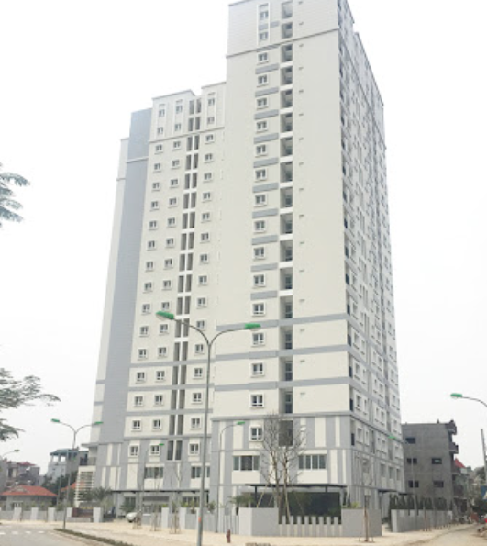

- Địa điểm: Tòa nhà Himlam phường Thạch Bàn 2, Quận Long Biên, Hà Nội
- Số căn hộ: 126 căn
- Chủ đầu tư: Ban quản trị tòa nhà Himlam - Năm thực hiện: 2020
- Giá trị hợp đồng (tính cho 12 tháng): 1.512.000.000 (Một tỷ năm trăm mười hai triệu đồng).
- Dịch vụ cung cấp: Quản lý vận hành tòa nhà.

3. Chung cư Học viện Quốc Phòng (đang làm)
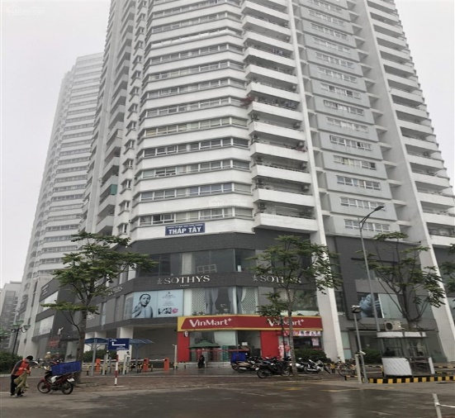

- Địa điểm: Tại ô đất có ký hiệu O17-HH2 Khu đô thị mới Tây Hồ Tây, Phường Xuân La, Quận Tây Hồ, TP Hà Nội.
Số căn hộ : 610 căn
- Chủ đầu tư: Ban quản trị chung cư Học viện Quốc phòng
- Năm thực hiện: T03/2023
- Giá trị hợp đồng (tính cho 12 tháng): 10,084,013,400 (Bằng chữ: Mười tỷ, không trăm tám mươi tư triệu, không trăm mười ba nghìn, bốn trăm đông./)
- Dịch vụ cung cấp: Quản lý vận hành

4. Tòa nhà B3 (đang làm)

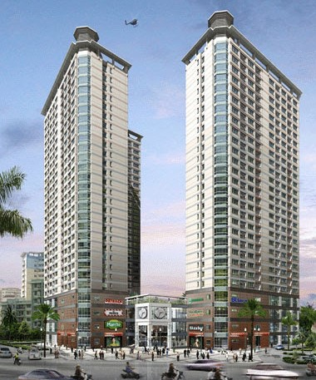
- Địa điểm: Khu đô thị Làng Quốc tế Thăng Long, Phường Dịch Vọng, Quận Cầu Giấy, Thành phố Hà Nội
Số căn hộ : 78 căn
- Chủ đầu tư: Ban quản trị nhà B3
- Năm thực hiện: T11/2020
- Giá trị hợp đồng (tính cho 12 tháng): 1.024.800.000 (Bằng chữ: Một tỷ không trăm hai mươi bốn triệu, tám trăm nghìn đồng./)
- Dịch vụ cung cấp: Cung cấp dịch vụ bảo vệ và vệ sinh cho tòa nhà.

5. Tòa nhà B5 (đang làm)

- Địa điểm: Khu đô thị Làng Quốc tế Thăng Long, Phường Dịch Vọng, Quận Cầu Giấy, Thành phố Hà Nội
Số căn hộ : 78 căn
- Chủ đầu tư: Ban quản trị nhà B5
- Năm thực hiện: T10/2022
- Giá trị hợp đồng (tính cho 12 tháng): 1.024.800.000 (Bằng chữ: Một tỷ không trăm hai mươi bốn triệu, tám trăm nghìn đồng./)
- Dịch vụ cung cấp: Cung cấp dịch vụ bảo vệ và vệ sinh cho tòa nhà.

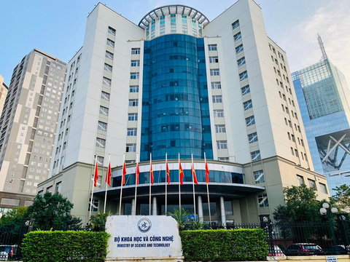
6. Chung cư Bộ Khoa Học Công Nghệ (đang làm)

- Địa điểm: Tổ 22, phường Quan Hoa, quận Cầu Giấy, Thành phố Hà Nội
Số căn hộ : 90 căn
- Chủ đầu tư: Ban quản trị nhà chung cư Bộ Khoa Học Công Nghệ
- Năm thực hiện: T03/2023
- Giá trị hợp đồng (tính cho 12 tháng): 1.124.323.000 (Bằng chữ: Một tỷ, một trăm hai mươi tư triệu, ba trăm hai mươi ba nghìn./)
- Dịch vụ cung cấp: Cung cấp dịch vụ bảo vệ và vệ sinh cho tòa nhà

7. Cụm nhà chung cư CT1-CT2 Newtatco Lai Xá (đang làm)

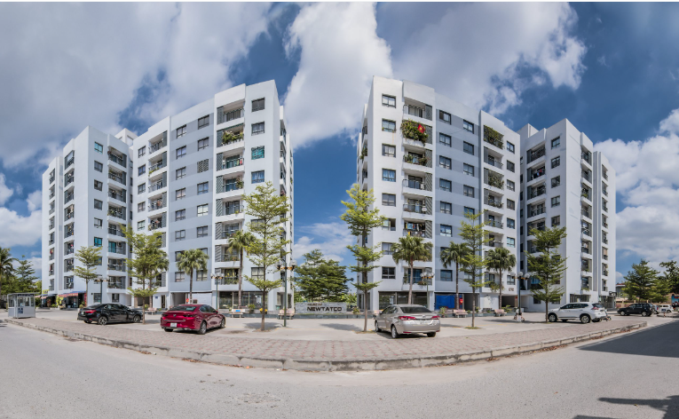

- Địa điểm: Cụm nhà chung cư CT1-CT2 Newtatco Lai Xá – Hoài Đức – TP. Hà Nội
- Số căn hộ: 189 căn
- Chủ đầu tư: Ban quản trị Cụm nhà chung cư CT1-CT2 Newtatco
- Năm thực hiện: 2022
- Giá trị hợp đồng (tính cho 12 tháng): 1,632,000,000 (Bằng chữ: Một tỷ sáu trăm ba mươi hai triệu./)

8. Chung cư JSC34 (Đã làm)

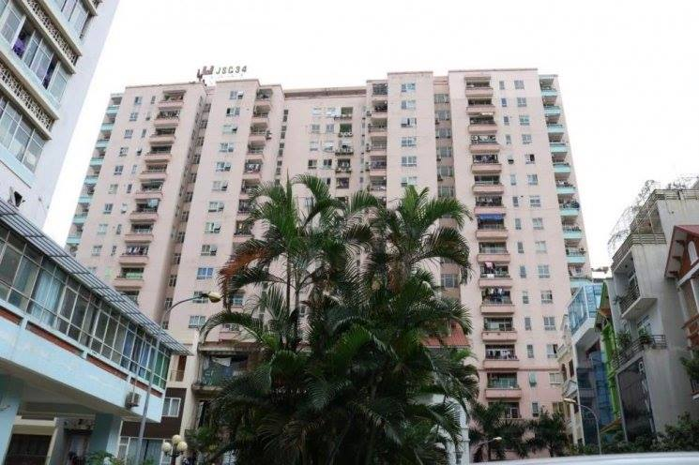

- Địa điểm: Tòa nhà JSC34, Số 164 Khuất Duy Tiến, phường Nhân Chính, quận Thanh Xuân, TP Hà Nội
- Số căn hộ: Gồm 18 tầng với 174 căn hộ và 40 văn phòng.
- Chủ đầu tư: Ban quản trị Chung cư JSC34
- Năm thực hiện: T5/2022
- Giá trị hợp đồng (tính cho 12 tháng): 2,574,633,960 ( Hai tỷ, năm trăm bảy mươi tư triệu, sáu trăm ba mươi ba nghìn, chín trăm sáu mươi sáu đồng))

9. Cụm chung cư B6 (Đang làm)

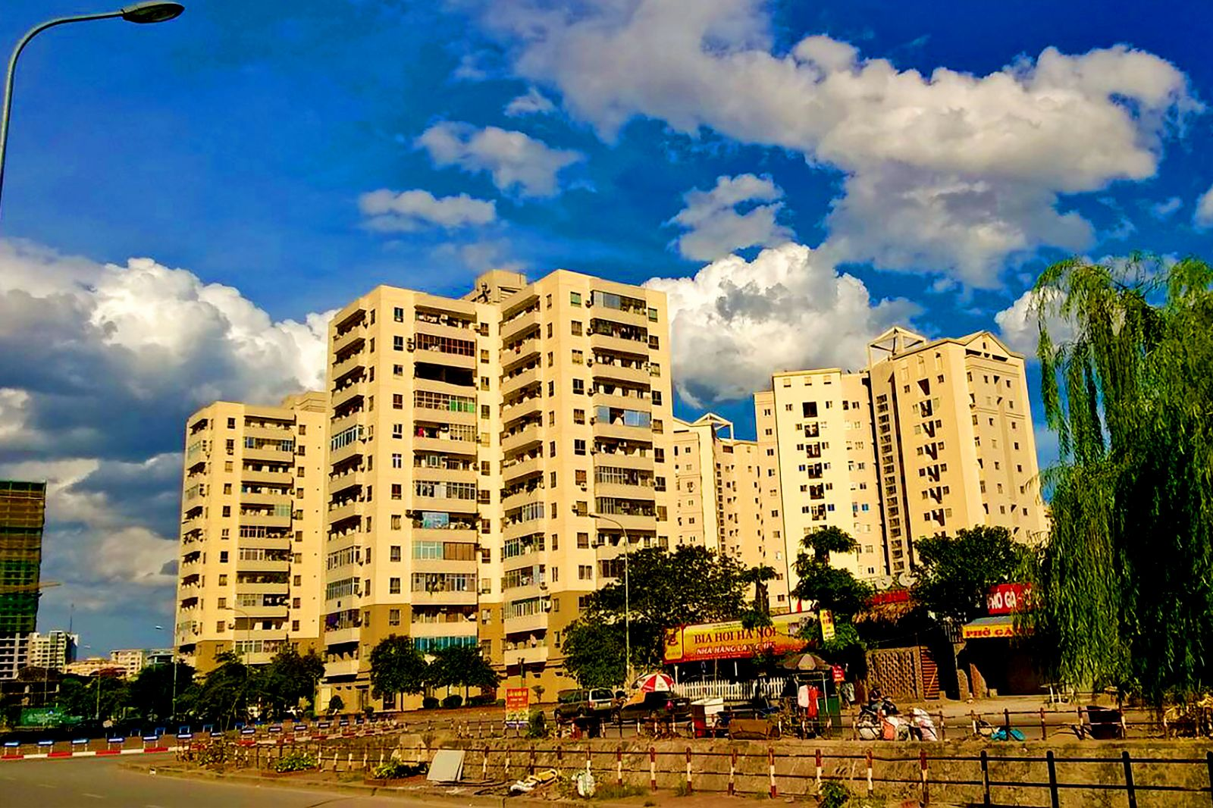

- Địa điểm: Cụm chung cư B6 Khu đô thị Nam Trung Yên, Quận Cầu Giấy
- Số căn hộ: 412 căn
- Chủ đầu tư: Ban quản trị nhà B6A, B6B, B6C
- Năm thực hiện: 2020 (đã gia hạn thêm 3 năm)
- Giá trị hợp đồng (tính cho 12 tháng): 2,940,000,000VNĐ (Bằng chữ: Hai tỷ chín trăm bốn mươi triệu đồng./.)

10. Tòa nhà B11A (Đang làm)

- Địa điểm: Tòa nhà B11A Khu đô thị Nam Trung Yên, Quận Cầu Giấy
- Số căn hộ: 120 căn
- Chủ đầu tư: Ban quản trị nhà B11A
- Năm thực hiện: 2023
- Giá trị hợp đồng (tính cho 12 tháng): 780,000,000VNĐ (Bằng chữ: Bảy trăm tám mươi triệu đồng./.)

11. Cụm chung cư A6 (Đang làm)

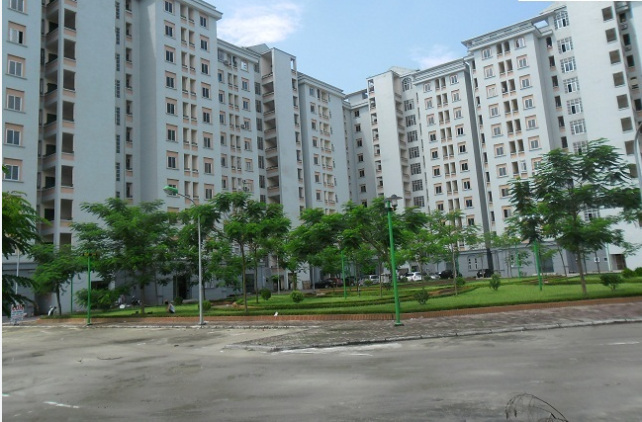

- Địa điểm: Cụm chung cư A6 Khu đô thị Nam Trung Yên, Quận Cầu Giấy
- Số căn hộ: 436 căn
- Chủ đầu tư: Ban quản trị nhà A6A, A6B, A6C, A6D
- Năm thực hiện: 2023
- Giá trị hợp đồng (tính cho 12 tháng): 3,792,000,000VNĐ (Bằng chữ: Ba tỷ bảy trăm chín mươi hai triệu đồng./.)

12. Chung cư Phenikaa (Đang làm)

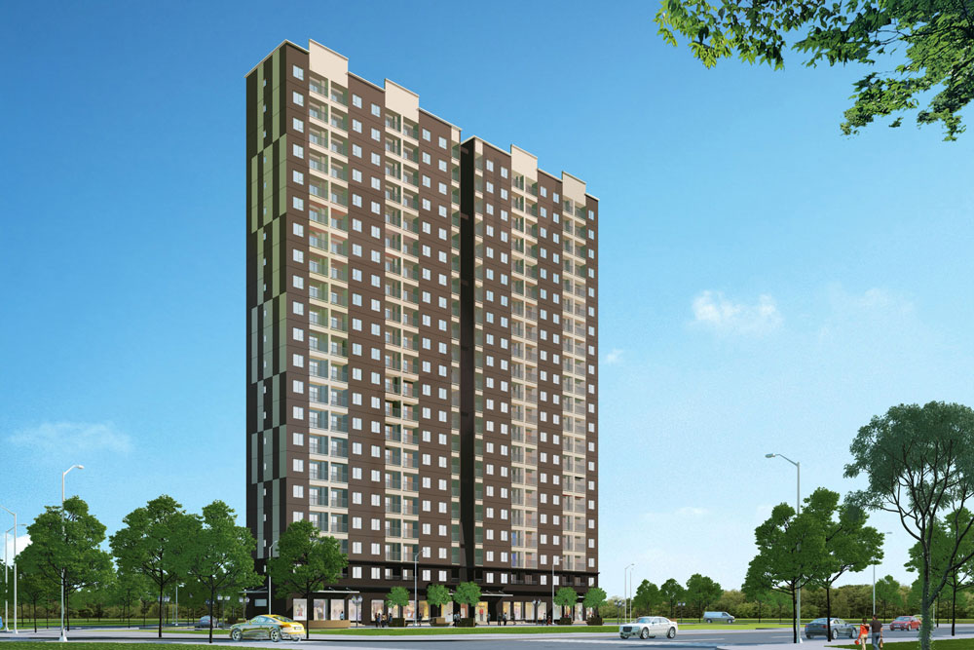

- Địa điểm: 21T1, Thôn 1, xã Thạch Hòa, huyện Thạch Thất, TP Hà Nội
- Số căn hộ: 400 căn
- Chủ đầu tư: Ban quản trị nhà chung cư Phenikaa
- Năm thực hiện: 2023
- Giá trị hợp đồng (tính cho 12 tháng): 2.213.304.000 VNĐ (Bằng chữ: Hai tỷ, hai trăm mười ba triệu, ba trăm linh bốn nghìn đồng./.)
13. Chung cư B10A Nam Trung Yên (Đang làm)

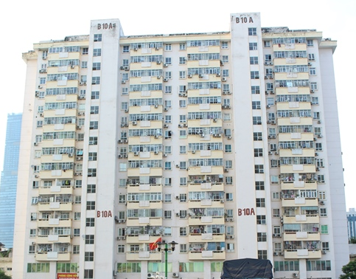

- Địa điểm: Tòa nhà B10A Khu đô thị Nam Trung Yên, Quận Cầu Giấy
- Số căn hộ: 210 căn
- Chủ đầu tư: Ban quản trị nhà B10A
- Năm thực hiện: 2024
- Giá trị hợp đồng (tính cho 12 tháng): 1,390,800,000VNĐ (Bằng chữ: Một tỷ ba trăm chín mươi triệu tám trăm nghìn đồng./.)

14. Nhà chung cư Nơ 1A Linh Đàm (Đang làm)

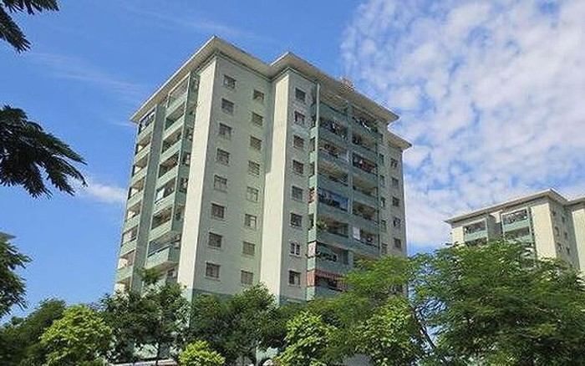

- Địa điểm: Nhà chung cư Nơ 1A bán đảo Linh Đàm, phường Hoàng Liệt, quận Hoàng Mai, thành phố Hà nội
- Số căn hộ: 90 căn
- Chủ đầu tư: Ban quản trị chung cư Nơ 1A Linh Đàm
- Năm thực hiện: 2024
- Giá trị hợp đồng (tính cho 12 tháng): 643,742,400VNĐ (Bằng chữ: Sáu trăm bốn mươi ba triệu bảy trăm bốn mươi hai nghìn bốn trăm đồng./.)

15. Nhà chung cư Nơ 1B Linh Đàm (Đang làm)

- Địa điểm: Nhà chung cư Nơ 1B bán đảo Linh Đàm, phường Hoàng Liệt, quận Hoàng Mai, thành phố Hà nội
- Số căn hộ: 90 căn
- Chủ đầu tư: Ban quản trị chung cư Nơ 1A Linh Đàm
- Năm thực hiện: 2024
- Giá trị hợp đồng (tính cho 12 tháng): 637,022,400VNĐ (Bằng chữ: Sáu trăm ba mươi bảy triệu không trăm hai mươi hai nghìn bốn trăm đồng./.)

12. Chung cư B-IA20 Ciputra (Đang làm)

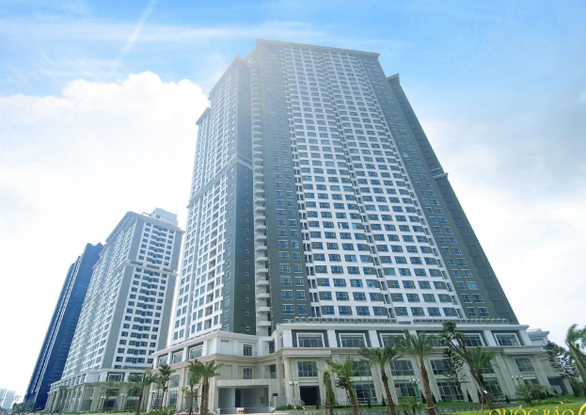

- Địa điểm: tòa B chung cư IA20, KĐT Nam Thăng Long, phường Đông Ngạc, quận Bắc Từ Liêm, TP Hà Nội.
- Số căn hộ: 688 căn
- Chủ đầu tư: Công ty CP đầu tư Bất động sản Đông Đô – BQP
- Năm thực hiện: 2025
- Giá trị hợp đồng (tính cho 12 tháng): 9.277.098.444 VNĐ (Bằng chữ: Chín tỷ hai trăm bảy mươi bảy triệu, không trăm chín mươi tám nghìn, bốn trăm bốn mươi bốn đồng./.)

13. Chung cư A2-IA20 Ciputra (Đang làm)

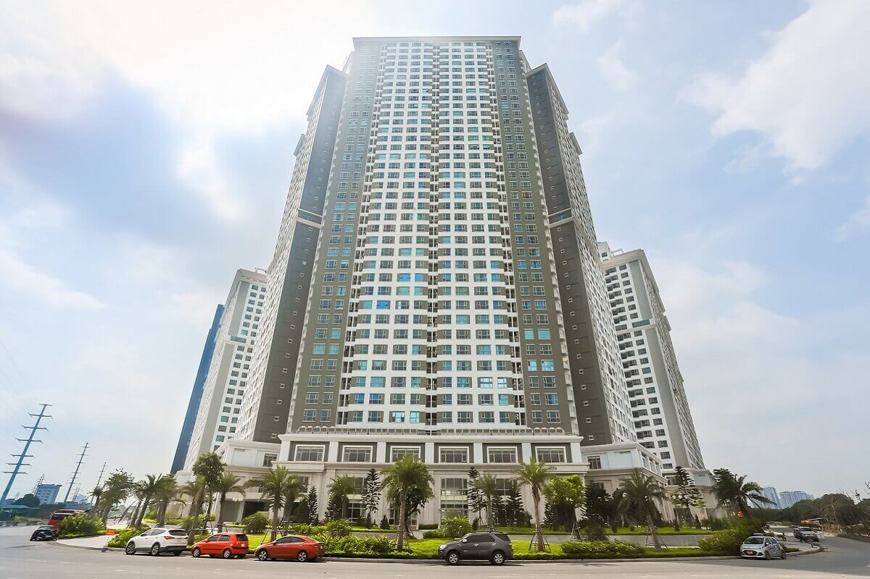

- Địa điểm: tòa A2 chung cư IA20, KĐT Nam Thăng Long, phường Đông Ngạc, quận Bắc Từ Liêm, TP Hà Nội.
- Số căn hộ: 390 căn
- Chủ đầu tư: Công ty CP đầu tư Bất động sản Đông Đô – BQP
- Năm thực hiện: 2026
- Giá trị hợp đồng (tính cho 12 tháng): 6.931.164.000 VNĐ (Bằng chữ: Sáu tỷ, chín trăm ba mươi mốt triệu, một trăm sáu mươi tư nghìn đồng./.)

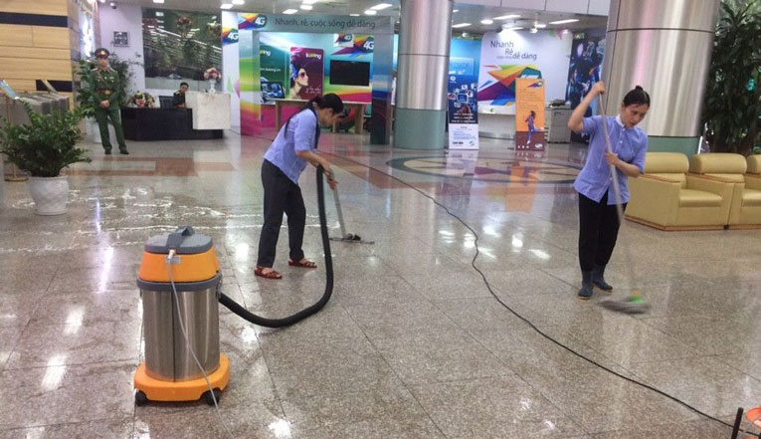 | 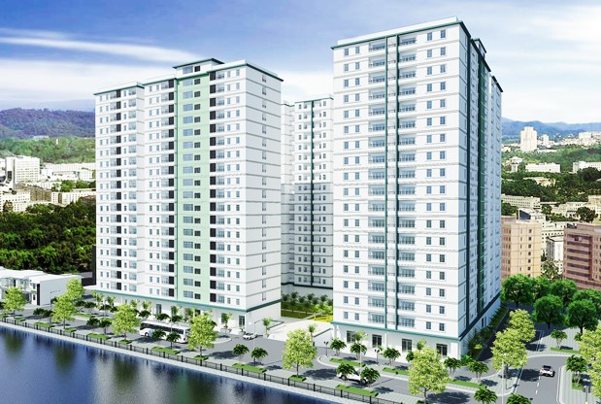
 | 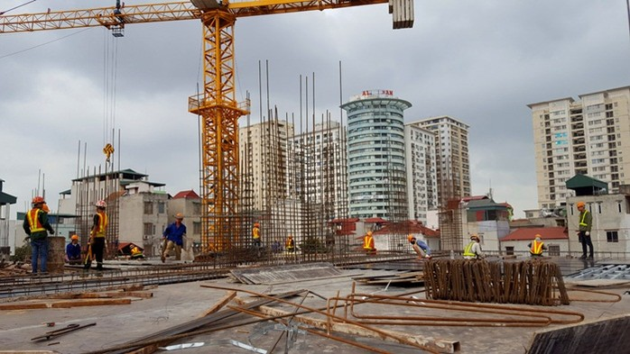

CÔNG TY CỔ PHẦN QUẢN LÝ DỊCH VỤ BẤT ĐỘNG SẢN BÌNH MINH – SÔNG LÔ
Địa chỉ: Số 17, ngõ 301/1 đường Xuân Phương, TDP số 5, phường Xuân Phương, Thành phố Hà Nội.
Mã số thuế: 0108369240
Điện thoại: 0965.836.036 - 024.62.54.1982
Email: binhminhsonglo.jsc@gmail.com

